10 課文法の説明Explicación de la gramática

１．接続法・現在．規則変化
（1）はじめに，接続法現在の活用形を覚えよう．ここでも-ar 動詞と-er 動詞・-ir 動詞で活用パターンが異なる．-ar 動詞では語尾が-e，-es，-e，-emos，-éis，-en となる．これはちょうど-er 動詞の直説法現在とよく似ている．ただし，1 人称単数形が-e であることに注意しよう．
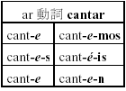

一方，-er 動詞と-ir 動詞の語尾は-a，-as，-a，-amos，-áis，-an である．これは，逆に，-ar 動詞の直説法現在とよく似ている．ここでも1 人称単数だけは異なり，-a という語尾になる．このように，直説法現在と接続法現在はちょうどクロスするように活用するため，混乱しないように．
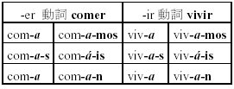

• Creo que viven aquí.
私は彼らがここに住んでいると思う

• No creo que vivan aquí.
私は彼らがここに住んでいるとは思わない．

（2）接続法は主に従属節（名詞節，形容詞節，副詞節）で用いられる．接続法の意味は大きく次の3 つに分かれる．

a）従属節に，「願望」，「禁止」，「目的」，「必要」などの意志の作用が働く場合．例文-1 ではque で始まる名詞節がconveniente の主語になる．そして，「君がいること」が「必要である」と判断され，話者の一種の「願望」の内容になっている．例文-2 のque で始まる名詞節は主節のesperar の目的語である．やはりesperar「期待する」という動詞に従属して話者の「自分を理解してほしい」という「願望」を示している．
1) Es conveniente que te quedes.
君にここにいてもらわなくては．

2) Espero que me comprendas.
君に理解してもらいたい．

【語句】esperar［他動］望む；comprender［他動］理解する．

b）従属節に，「疑い」，「不確実性」，「否定」などの否定的な作用が働く場合．例文-1)のque 以下の節は関係節でnadie を修飾している．これは「援助を必要としているような」人はいない，ということで否定的な意味になる．例文-2)のpases は「マドリードを通る
ようなことがあれば」という意味で「不確実性」を示している．（☆cuando の節の内容が将来のことであれば接続法になる.）
1) No hay nadie que necesite ayuda.
助けを必要としている人は誰もいません．

2) Cuando pases por Madrid, debes visitar esta plaza.
君がマドリードに来たときはこの広場を見るべきだ．

【語句】nadie［代］誰も…ない；necesitar［他動］必要とする；ayuda［女名］援助．

c）従属節に，「感情」，「価値判断」などの主観的な作用が働く場合．次の文でque 以下の内容がadmiro「感心する」という感情的・主観的作用の対象となっている．
• Admiro que cantes muy bien.
• 君がとても上手に歌うのに僕は感心する．
【語句】admirar［他動］感心する．

これに対して，直説法は主節や従属節で事実をそのまま述べるときに使われる．つまり，主観的・心理的な内容であれば接続法が使われ，客観的な内容であれば直説法が使われる．

２．接続法・現在．不規則変化
接続法の不規則活用は3 種類に分かれる．しかし，どれも語尾はすべて規則変化と同じなので，不規則な語根の方に注意しよう．

１）語根母音変化動詞
直説法現在では5 つの活用型がすべて異なるので複雑だ．pensar型とcontar 型では，語根母音に強勢があるところで，それぞれe>ie，o>ue という変化が起こる．pedir 型はすべての活用形で語根母音がi となる．そして，sentir 型とdormir 型は，二重母音化し，1 人称複数と2 人称複数でi またはu という母音が現れる．
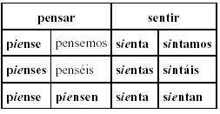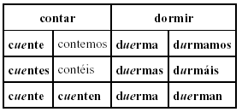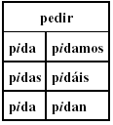

２）直説法・現在・1 人称単数形がo で終わる動詞
直説法・現在・1 人称単数形が-o で終わる動詞の中で，語根母音変化動詞を除くすべての動詞はこのタイプに属する．接続法現在での語根の変化は直説法現在1 人称単数形の語根の形と同じなので，それから語尾の-o を取って，接続法現在の語尾をつければよい．たとえば，conocer の直説法・現在・1 人称単数形はconozcoであるが，語尾の-o の代わりに-er 動詞の接続法現在の語尾-a，-as，-a，-amos，-áis，-an をつければよい．conozca，conozcas，conozca，conozcamos，conozcáis，conozcan のように活用する．次の表では，接続法現在の1 人称単数形だけを示す．
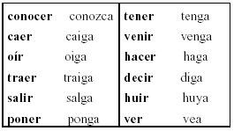

３）その他（直説法・現在・1 人称単数形がo で終わらない動詞）
直説法現在1 人称単数形が-o で終わらない動詞は次の6 つである．それぞれ，接続法・現在・1 人称単数形だけはしっかりと覚えておこう．あとの5 つの形は規則的な語尾をつければよい．
• ser → soy → sea
• estar → estoy → esté
• haber → he → haya
• saber → sé → sepa
• ir → voy → vaya
• dar → doy → dé
＊estar とdar の接続法・現在の活用形ではとくにアクセント符号に注意しよう．
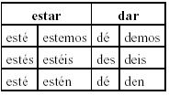

estar の特徴は強勢が常に活用語尾にあることだ．そのため，estemos 以外はすべての活用形にアクセント符号が必要になる．darには語根に母音がないので，やはり活用語尾に強勢があるが，des,deis, den は単音節なのでアクセント符号はつけない．しかし，1 人称単数と3 人称単数のdé には，前置詞のde と区別するために，単音節語ではあるが，アクセント符号が必要である．

３．接続法・現在完了
接続法の現在完了はhaber の接続法現在＋過去分詞で作る．haberの接続法現在は不規則変化なので注意しよう．
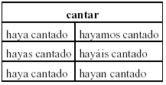

意味は現在完了であることを除けば，接続法現在と同じである．
1）Espero que mi familia me haya escrito ya alguna carta．
私の家族が私に手紙を書いてくれているといいと思う．

2）Cuando haya escrito tu familia，tienes que avisarme．
君の家族が手紙を書いたら，僕に教えて．

例文-2 では，未来に完了するであろうことを「可能性」として述べている．

